Travail pratique - Volet 1
Par : Mélyse Malo

Mon Petit Miaou

Lien du dépôt GitHub

https://github.com/h26-2j2/MelyseMalo_TravailPratique

Travail présenté à :
Enric Granzotto Llagostera

Création de Jeu 2D
Collège Maisonneuve – TIM
15 mars 2026

Synopsis
« Il était une fois, une petite fée nommé Ondine. Elle était l’amie des animaux. Un jour, en se promenant dans une forêt enchantée, elle trouva un petit chat perdu. Ondine décida d’en prendre soin. Aujourd’hui, elle a besoin de ton aide pour s’occuper de lui. »
Mon Petit Miaou est un jeu de simulation pour les enfants de 2 à 5 ans. Développé pour les plateformes web, il reste simple à jouer. Comme énoncé dans le préambule ci-haut, les jeunes seront amenés à s’occuper d’un petit chat. Dans un premier temps, ils pourront nourrir le chat. Puis, lui prodiguer des soins. Et enfin, ils auront la possibilité de jouer avec. Ainsi, dans chacun des niveaux, ils pourront choisir parmi différentes actions ou objets pour prendre soin du chat. La mécanique du jeu reste sensiblement la même entre les niveaux, mais les actions et les choix changent.

Étiquettes

- Simulation
- Éducatif
- Exploration
- Responsabilisation
- Ludique
- Créatif

Caractéristiques du public cible
2-5 ans
Ludique tout en restant éducatif, Mon Petit Miaou offre la possibilité aux tout-petits (2 à 5 ans) d’apprendre à prendre soin d’un animal de compagnie à travers différentes actions. Étant donnée le groupe d’âge visé, il n’y a pas de défi à relever, car l’accent est plutôt mis sur l’exploration des niveaux sans contraintes comme une limite de temps. Le jeu repose sur une mécanique de narration interactive qui permet aux enfants d’effectuer différentes actions selon ce qu’ils ont envie d’explorer. De plus, les consignes seront données de manière auditive avec des petites animations qui guideront le jeune.

Inspirations
Coucou est un jeu de simulation similaire à Mon Petit Miaou. Il propose une série actions à poser par le joueur. J’aime la simplicité du jeu, les animations et la narration. Les options données pour interagir avec le personnage sont très inspirantes.
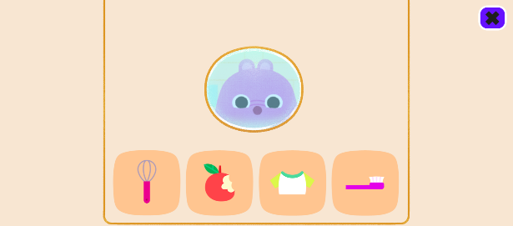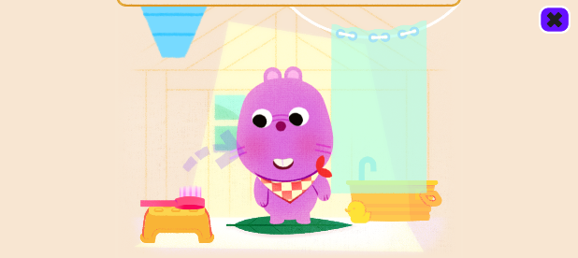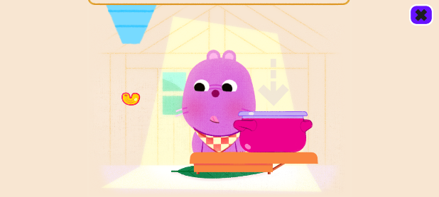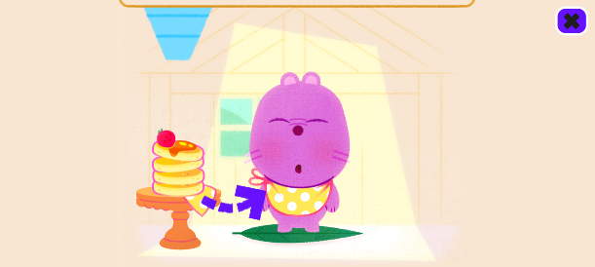
https://coucou.telequebec.tv/jeux/cuistot/jouer

Adibou est un jeu de simulation éducatif pour les enfants. Le joueur est amené à explorer l’univers dans lequel évolue le personnage principal. Il a la chance de faire plusieurs petits jeux dont un étant de préparer une recette de gâteau. C’est un de mes jeux d’enfance que j’affectionne pour son côté où le joueur est libre de faire ce qu’il veut. Il peut jardiner, cuisiner, dessiner et bien d’autres activités. Bien qu’il s’adresse à un public plus âgé, je souhaite adapter le concept du jeu pour les enfants de 2 à 5 ans.
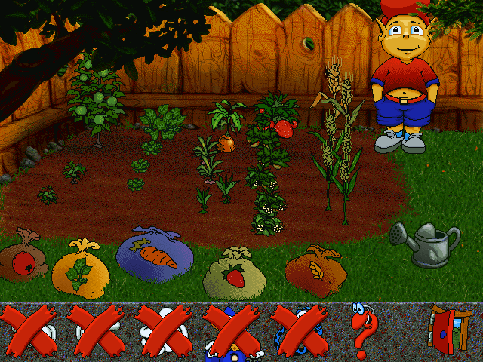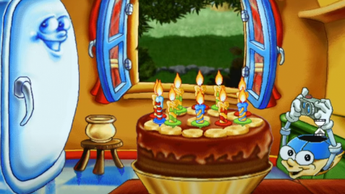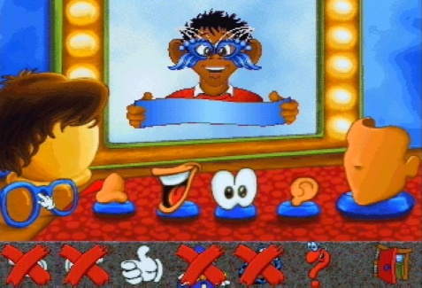
https://en.wikipedia.org/wiki/Adibou
Sur la piste du Père Noël est un jeu présenté comme un calendrier de l’avant où chaque jour avant Noël, un mini jeu est débloqué. Bien que s’adressant à un public d’âge scolaire, j’aime le design simple du jeu. Lui aussi offre plusieurs activités aux jeunes, laissant ainsi la liberté au joueur de découvrir le jeu à leur rythme.
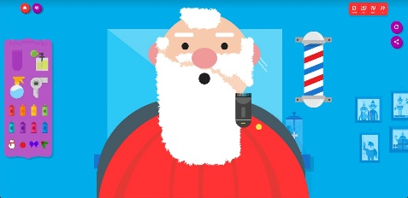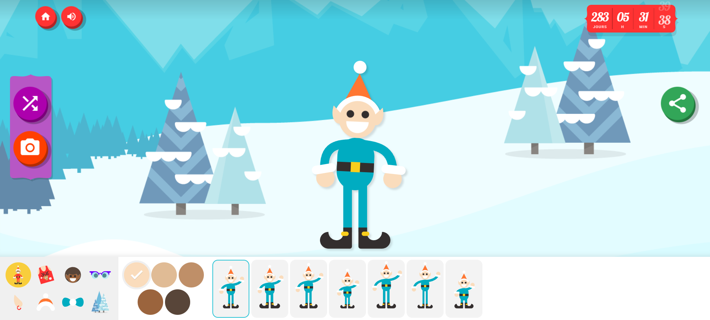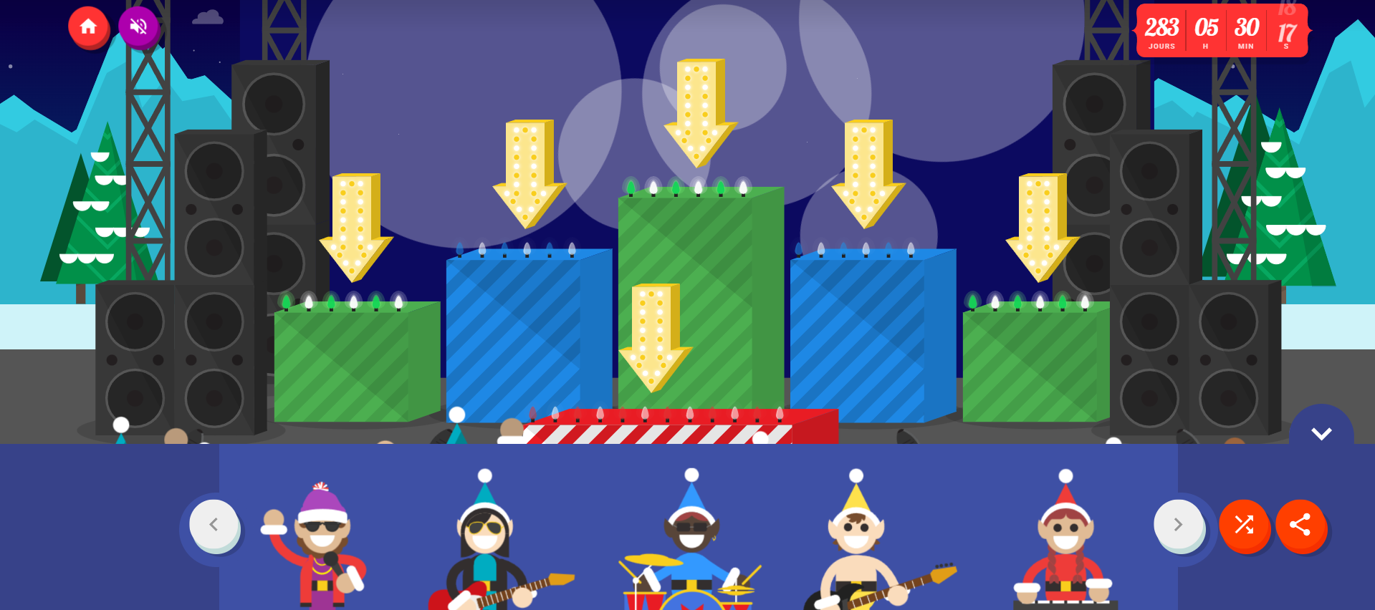
https://santatracker.google.com/

Finalement, comment ne pas pensez aux Tamagotchis quand on parle de jeu de simulation d’animal de compagnie ? Bien que ce ne soit pas un jeu vidéo à proprement parlé, il n’en reste pas le premier compagnon de compagnie virtuel de tous bon milléniales (et des plus vieux de la Gen Z, moi inclue). Comme avec les Tamagotchi, il Mon Petit Miaou devra être nourri, soigné et diverti. Voilà pourquoi, ils représentent une source d’inspirations pour mon jeu.
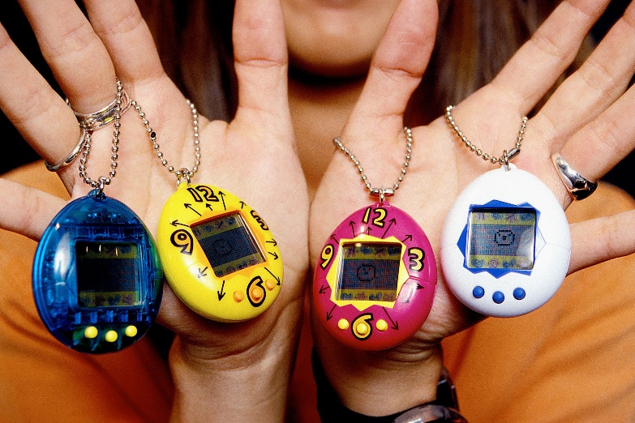
https://fr.wikipedia.org/wiki/Tamagotchi

Choix graphiques (pack assets, charte couleur, typographie, sons)

Assets
Je souhaite réutiliser des illustrations que j’avais déjà fait dans le cadre d’un autre de mes cours. Ainsi, j’ai créé un univers autour de mes personnages. Je vais donc faire mes assets moi-même à l’aide d’Illustrator.
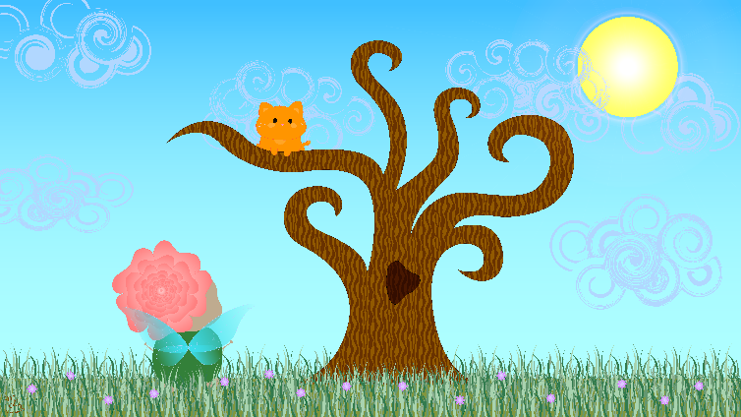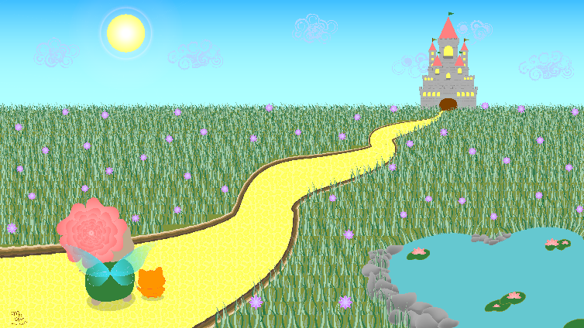

Audio
Pour ce qui est des instructions audios, je pensais les faire moi-même aussi. La musique sera douce et amusante.
- Baby funny de Huynhhoa89 [https://pixabay.com/fr/music/classique-moderne-baby-funny-288448/]
- Sleepy Bear Cub de GoldenSoundLabs [https://pixabay.com/fr/music/berceuses-sleepy-bear-cub-222385/]

Police
Comme le public cible ne sait pas lire, la police d’écriture ne sera pas mise en avant. En revanche, j’ai tout de même sélectionné une police pour le titre du jeu à l’intention des parents.
-  >> Doodle Touch de MJType [https://www.dafont.com/doodle-touch.font]
-  >> Blink Play de MJType [https://www.dafont.com/blink-play.font?psize=l]
- Pour plus de typographie de MJType : https://www.dafont.com/mjtype.d10200?psize=l

Bibliothèque de couleur :


Description de l’expérience de jeu d'un niveau

Écran de titre
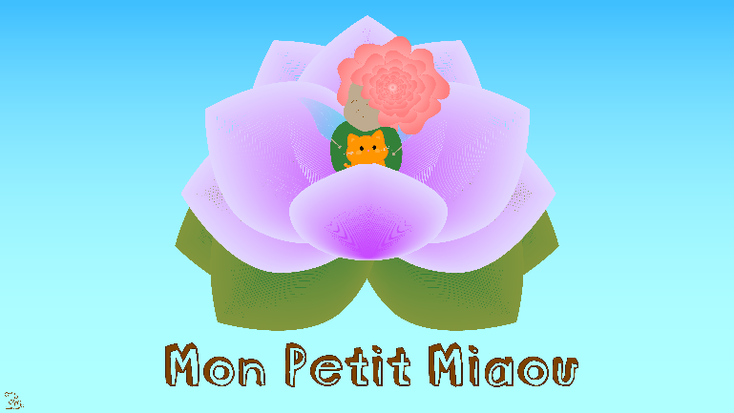
Le jeu commence avec une courte narration indiquant les choix de niveaux. Lorsque l’enfant aura choisi le niveau, une musique jouera en fond avec les consignes auditive du niveau sélectionné.

Niveau 1
Un des niveaux consiste à préparer la nourriture de Petit Miaou. Premièrement, il doit lui donner à boire. Il a le choix entre donner du lait ou de l’eau. Il faut qu’il clique et glisse son choix dans la gamelle. En faisant tomber l’élément dans cette dernière, un bruit de liquide dans une gamelle se déclenchera et il y aura une animation de Petit Minou qui boit. Il devra ensuite faire manger Petit Minou. Ici, un choix entre des croquettes, du pâté ou du poisson. Encore une fois, il faut qu’il clique et glisse son choix dans la gamelle ce qui déclenchera un bruit de nourriture dans la gamelle, suivi d’une animation de Petit Minou qui mange. À la fin du niveau, le joueur peut soit recommencer la partie ou retourner au menu principal.
En tout temps, et à l’aide d’un bouton pause (qui affiche 3 autres boutons – Recommencer, Retour ou Menu), le joueur peut mettre en pause sa partie, recommencer le niveau ou retourner au menu principal. Cliquer sur pause mettra aussi la musique en pause le temps qu’une narration et légère animation aide l’enfant à sélectionner le bon bouton.

